# Poročilo o spremljanju bolezni pri divjih živalih za leto 2020

V letu 2020 je bilo v Sloveniji na bolezen APK preiskanih 323 vzorcev rednega odstrela in 139 vzorcev poginulih ali povoženih divjih prašičev. Pozitivnih primerov ni bilo.

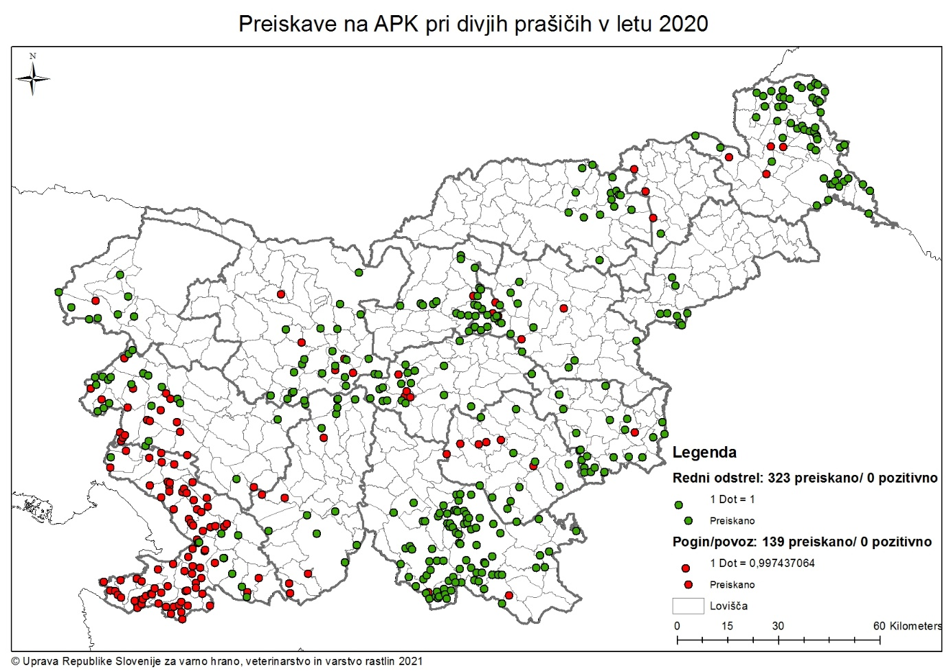

Na steklino je bilo v Sloveniji pregledanih 1.332 lisic. Pozitivnih primerov ni bilo.

